DUTO-beheerproces Registreren

# Definitie (wat)

Het beheerproces Registreren gaat over de activiteiten die nodig zijn voor het vastleggen van informatieobjecten, zoals (combinaties van) bestanden, gegevens, datasets, links en verwijzingen, in een informatiesysteem.

## Functionele processtappen

Het beheerproces “registreren” bestaat uit een aantal (niet volgordelijke) processtappen:

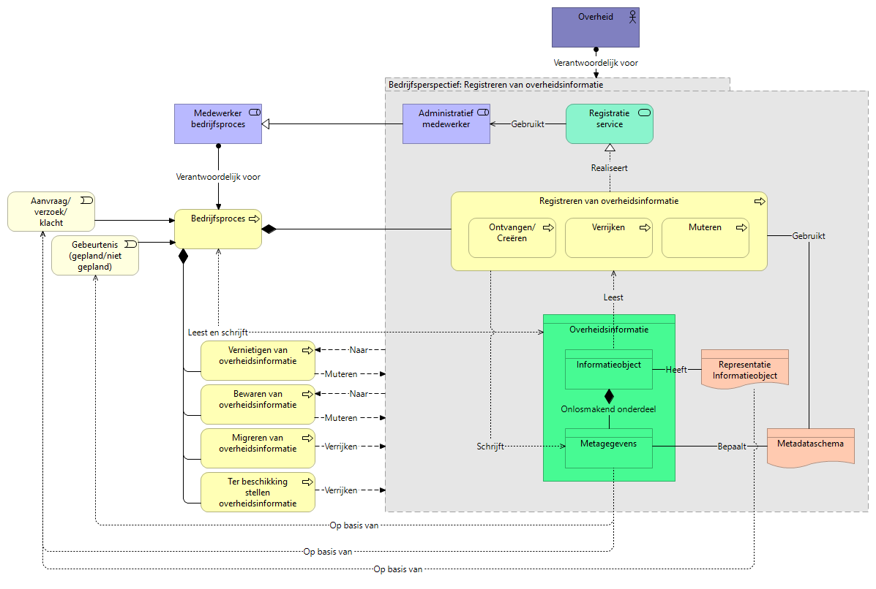

Per processtap is een aantal mogelijke activiteiten beschreven.

1. Ontvangen/creëren
   * Vastleggen van het informatieobject in de context van een bedrijfsproces.
2. Verrijken
   * Het aanvullen van het informatieobject met nadere metagegevens.
3. Muteren
   * Herstellen van fouten in de registratie.
   * Actualiseren van metagegevens.

# Rationale (waarom)



De kern ligt bij de hoofddoelen *Organisatie en Publieke waarde:* door informatieobjecten te registreren kun je *taken efficiënt en effectief uitvoeren* en kunnen burgers en ondernemers *goede dienstverlening ervaren*.

Registratie draagt ook bij aan *Legitimiteit****:*** registreren van informatieobjecten leidt tot *verantwoording kunnen afleggen* en *kunnen reconstrueren van besluiten*.

# Relatie DUTO-kenmerken

Koppelt aan DUTO-kenmerk:

* Vindbaar
* Beschikbaar
* Interpreteerbaar

# Randvoorwaarden (waarmee)

De aanvullende of specifieke voorwaarde die van toepassing zijn voor het beheerproces registreren zijn:

* Er is een metagegevensschema, waarin de metagegevens van informatieobjecten staan omschreven, die voldoet aan geldende standaard.
* Er is een preserveringstrategie.

# Toepassing (Wanneer)

Wanneer het beheerproces registreren wordt ingezet wordt bepaald door:

* De bevoegdheden van de organisatie.

# Toepassing (waar)

De locatie waar het registreren van informatieobjecten plaatsvindt, is afhankelijk van het proces/de processen waarvoor deze informatieobjecten van belang zijn.

Registreren van informatieobjecten kan bijvoorbeeld door:

* Een medewerker door invulschermen in een vakapplicatie.
* Een aanvrager door middel van een webformulier.
* Het binnenhalen van gegevens uit een ander informatiesysteem of basis-/kernregistratie.

# Niveau van maatregelen

In deze opzet zijn twee niveaus van maatregelen beschreven: een maximumvariant (zwaar) en een minimumvariant (licht). In de praktijk zijn tussenvarianten mogelijk. Organisaties kunnen dergelijke tussenvarianten vormgeven door het voorgestelde gewicht van de modeleisen aan te passen.

## Niveau zwaar

In het niveau zwaar worden alle functionele processtappen die een relatie hebben met het DUTO-beheerproces applicatief ondersteund.

Dit niveau is van toepassing op informatiecategorieën waarvoor bij ontvangst of creatie de metagegevens (deels) nog onbekend zijn. Er zijn aanvullende processtappen nodig, zoals het verrijken of corrigeren van de informatieobjecten. Dit zal met name bij complexere processen het geval zijn.

Bijvoorbeeld:

* Een registratie in de [Basisregistratie Personen](https://www.rvig.nl/brp) (BRP), waarbij wijzigingen zoals verhuisberichten moeten worden verwerkt om de BRP actueel te houden.
* Of een aanvraag voor een Omgevingsvergunning waar verschillende overheidsorganisaties gedurende het proces metagegevens aan toevoegen.

## Niveau licht

In het niveau licht worden niet alle processtappen die een relatie hebben met het DUTO-beheerproces applicatief ondersteund.

Dit niveau is van toepassing op informatiecategorieën waarvoor alle metagegevens bij ontvangen/creëren bekend zijn. Een processtap zoals verrijken is dan niet nodig en in sommige gevallen corrigeren ook niet.

Bijvoorbeeld:

* Vastlegging van camerabeelden vanuit cameratoezicht
* Of sensorgegevens in de openbare ruimte.

# Modeleisen



Onderstaand schema biedt een overzicht van de modeleisen, waarbij in de kolom “Patronen” is aangegeven op welk patroon of welke patronen ze van toepassing zijn.

Voor patronen 2 en 3 is de aanname dat wordt aangesloten op reeds bestaande en ingerichte voorzieningen. Wanneer deze voorzieningen er niet zijn, dan kunnen de eisen voor patroon 1 worden gebruikt voor het aanschaffen en/of ontwikkelen van dergelijke voorzieningen.

In de kolom “MoSCoW” is een weging op basis van de MoSCoW-methodiek (Must have, Should have, Could have, Won’t have) toegekend. Deze weging is bedoeld ter referentie.

Daar waar de eisen gebaseerd zijn op eisen uit andere normen, is dat vermeld in de laatste kolom.

|  |  |  |  |  |  |  |  |
| --- | --- | --- | --- | --- | --- | --- | --- |
| # | Eis | Type | Functie | MoSCoW | Patroon | Niveau | Bron(nen) |
| R1 | Het informatiesysteem maakt het opnemen van informatieobjecten en bijbehorende metagegevens mogelijk. | Functioneel | opname | M | 1 | Alle | NEN-ISO 16175-1:2020  R.1.1.1, R.1.3.1 |
| R3 | Het is mogelijk om de metagegevens vast te leggen overeenkomstig één of meerdere vooraf vastgestelde metagegevensschema's. | Functioneel | Metagegevensbeheer | S | 1 | Alle | Archiefregeling art. 17  NEN-ISO 16175-1:2020  R.1.2.1  NEN-ISO 15489-1:2016  9.3 |
| R4 | Informatieobjecten krijgen op elk aggregatieniveau, zoals die van een uniek informatieobject of een unieke aggregatie daarvan (bijvoorbeeld verzameling gegevens in een database, een dossier of zaaktype), een unieke persistente identificatiecode. | functioneel | Metagegevensbeheer | M | 1, 2, 3 | Alle | NEN-ISO 16175-1:2020  R.1.2.2  NEN-ISO 15489-1:2016  9.3 |
| R5 | Het is mogelijk om vooraf te configureren welke metagegevens-elementen bij een informatieobject worden vastgelegd | Functioneel | Metagegevensbeheer | M | 1, 2, 3 | Alle | NEN-ISO 16175-1:2020  R.1.2.3 |
| R7 | Het is mogelijk om bepaalde metagegevens handmatig in te voeren. | Functioneel | Metagegevensbeheer | S | 1, 2, 3 | Alle | NEN-ISO 16175-1:2020  R.1.2.4 |
| R8 | De waarden van metagegevens kunnen worden gevalideerd aan de hand van vooraf vastgestelde schema’s en/of syntactische standaarden. | Functioneel | Metagegevensbeheer | S | 1, 2, 3 | Alle | NEN-ISO 16175-1:2020  R.1.2.5 |
| R# | Gangbare formaten (of combinaties daarvan) voor elementen/eigenschappen van metagegevens (zoals XML) worden ondersteund | Functioneel | Metagegevensbeheer | S | 1, 2, 3 | Alle | NEN-ISO 16175-1:2020 R.1.2.6 |
| R# | Workflowgegevens die verband houden met informatieobjecten kunnen worden opgenomen en worden gerelateerd aan die informatieobjecten | Functioneel | Metagegevensbeheer | M | 1, 2 | Alle | NEN-ISO 16175-1:2020 |
| R9 | De metagegevens die het gebruik van een digitale handtekening registreren (datum, tijd en validatie) worden gedocumenteerd en blijvend bij het informatieobject opgeslagen. | Functioneel | Ondertekening | S | 1, 2 | Alle | NEN-ISO 16175-1:2020  R.1.3.5 |
| R11 | Het opnemen van informatieobjecten in gangbare bestandsformaten en/of oorspronkelijke formaten wordt ondersteund | Functioneel | Opname | S | 1,2 | Alle | NEN-ISO 16175-1:20200 R.1.1.5 |
| R12 | Het is mogelijk om informatieobjecten en bijbehorende metagegevens zowel in bulk als individueel op te nemen, waarbij de integriteit van de inhoud en structuur van informatieobjecten kan worden gegarandeerd | Functioneel | Opname | S | 1,2 | Alle | NEN-ISO 16175-1:2020 R.1.1.4 |
| R13 | Het is mogelijk om, indien van toepassing, op het moment van opname de integriteit van informatieobjecten te verifiëren aan de hand van aanvullende criteria (zoals elektronische handtekeningen of checksums) | Functioneel | Opname | M | 1,2 | Alle | NEN-ISO 16175-1:2020 R.1.1.4 |
| R.14 | Het is mogelijk om metagegevens met passende bewaartermijn vast te leggen voor elk informatieobject en elke aggregatie van informatieobjecten.  De oplossing heeft een mechanisme om bij creatie of opname van een informatieobject een bewaartermijn toe te kennen. | Functioneel | Metagegevensbeheer | M | 1,2 | Alle | NEN-ISO 16175-1:2020  R.2.1.1 |
| K1 | De oplossing kan koppelen met een registratiecomponent op basis van [de van toepassing zijnde koppelingsstandaard(en)] | Functioneel | Creatie | M | 3 | Zwaar |  |
| K2 | De oplossing kan koppelen met een opslagcomponent op basis van [de van toepassing zijnde koppelingsstandaarden], als zij zelf niet voorziet in een dergelijke component | Functioneel | Opslag | M | 3 | Zwaar | NEN-ISO 16175-1:2020 R.1.1.2 |
| K3 | De oplossing kan koppelen met [de archiefapplicatie (zoals DMS of e-depot) op basis van de van toepassing zijnde koppelingsstandaard(en)] | Functioneel | Opslag | M | 2 | Zwaar |  |
|  | De oplossing kan koppelen met een scanvoorziening op basis van [de van toepassing zijnde koppelingsstandaard(en)] | Functioneel | Scanning | S | 3 | Alle |  |
|  | De oplossing kan koppelen met een sjablonentool op basis van [de van toepassing zijnde koppelingsstandaard(en)] | Functioneel | Creatie | S | 3 | Alle |  |
|  | De oplossing kan koppelen met een identity&access-voorziening | Functioneel | Toegangsbeheer | S | 3 | Alle |  |
|  | Het is op alle aggregatieniveaus van informatieobjecten mogelijk om toegangsrechten toe te kennen | Functioneel | Toegangsbeheer | S | 1,2 | Alle |  |
|  | In de configuratie is het mogelijk om verschillende rollen met verschillende permissies te definiëren | Functioneel | Toegangsbeheer | S | 1 | Alle |  |
|  | Het is mogelijk om brongegevens op te halen uit [de van toepassing zijnde bronregistraties] | Functioneel | Inwinning | S | 1,2,3 | Alle |  |
|  | Het is mogelijk om scans te genereren met [kwaliteitseisen zoals beschreven in het handboek vervanging] | Functioneel | Scanning | C | 3 | Alle |  |
|  | Het is mogelijk om nieuwe informatieobjecten direct in een duurzaam bestandsformaat te genereren | Functioneel | Creatie | C | 1,2 | Alle |  |
|  | Het is mogelijk om informatieobjecten te genereren en te voorzien van bepaalde metagegevens door gebruik te maken van sjablonen | Functioneel | Creatie | C | 1, 3 | Alle |  |
|  |  |  |  |  |  |  |  |
|  | Het is gedurende de volledige levenscyclus mogelijk om informatieobjecten te verrijken met additionele metagegevens | Functioneel | Metagegevensbeheer | S | 1,2,3 | Zwaar |  |
|  | Het is gedurende de volledige levenscyclus mogelijk om informatieobjecten en metagegevens te muteren door [de geautoriseerde rol] | Functioneel | Creatie | M | 1,2,3 | Zwaar |  |
|  | Indien informatieobjecten en metagegevens worden gemuteerd, worden de wijzigingen bijgehouden. Zodat inzichtelijk is hoe een informatieobject zich gedurende de levenscyclus heeft ontwikkeld. | Functioneel | Creatie | M | 1,2 | Zwaar |  |
|  |  |  |  |  |  |  |  |